Лабораторная работа №1

Установка и конфигурация операционной системы на виртуальную машину

Кадирова М.Р. группа НКАбд-04-22

Содержание

# 1 Цель работы

Целью данной работы является приобретение практических навыков установки операционной системы на виртуальную машину, настройки минимально необходимых для дальнейшей работы сервисов.

Указания к работе

Техническое обеспечение Лабораторная работа подразумевает установку на виртуальную машину VirtualBox (https://www.virtualbox.org/) операционной системы Linux (дистрибутив Fedora). Выполнение работы возможно как в дисплейном классе факультета физико-математических и естественных наук РУДН, так и дома. Описание выполнения работы приведено для дисплейного класса со следующими характеристиками техники: Intel Core i3-550 3.2 GHz, 4 GB оперативной памяти, 80 GB свободного места на жёстком диске; ОС Linux Gentoo (http://www.gentoo.ru/); VirtualBox версии 7.0 или новее. Для установки в виртуальную машину используется дистрибутив Linux Fedora (https://getfedora.org), вариант с менеджером окон i3 (https://spins.fedoraproject.org/i3/). При выполнении лабораторной работы на своей технике вам необходимо скачать необходимый образ операционной системы (https://spins.fedoraproject.org/i3/download/index.html).

# 2 Теоретическое введение

Здесь описываются теоретические аспекты, связанные с выполнением работы.

Например, в табл. 1 приведено краткое описание стандартных каталогов Unix.

Table 1: Описание некоторых каталогов файловой системы GNU Linux

| Имя каталога | Описание каталога |
| --- | --- |
| / | Корневая директория, содержащая всю файловую |
| /bin | Основные системные утилиты, необходимые как в однопользовательском режиме, так и при обычной работе всем пользователям |
| /etc | Общесистемные конфигурационные файлы и файлы конфигурации установленных программ |
| /home | Содержит домашние директории пользователей, которые, в свою очередь, содержат персональные настройки и данные пользователя |
| /media | Точки монтирования для сменных носителей |
| /root | Домашняя директория пользователя root |
| /tmp | Временные файлы |
| /usr | Вторичная иерархия для данных пользователя |

Более подробно об Unix см. в [1–6].

# 3 Выполнение лабораторной работы

1. Обновить все пакеты (рис. 1).

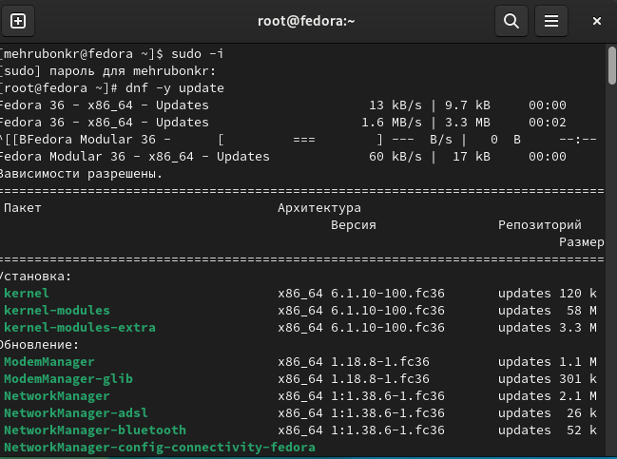

Figure 1: Обновление пакетов

# 4 Повышение комфорта работы

1. Программы для удобства работы в консоли (рис. 2):

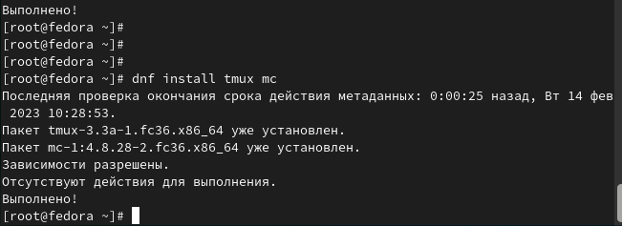

Figure 2: Повышение комфорта работы

# 5 Автоматическое обновление

1. При необходимости можно использовать автоматическое обновление.
2. Установка программного обеспечения (рис. 3):

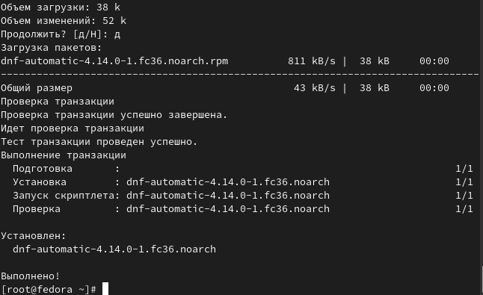

Figure 3: установка ПО

1. Задаёте необходимую конфигурацию в файле /etc/dnf/automatic.conf.
2. Запустите таймер (рис. 4):

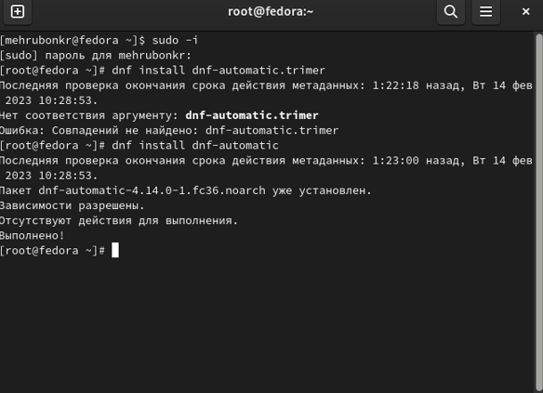

Figure 4: запуск таймера

# 6 Отключение SELinux

1. В данном курсе мы не будем рассматривать работу с системой безопасности SELinux. Поэтому отключим его.
2. В файле /etc/selinux/config замените значение (рис. 5):

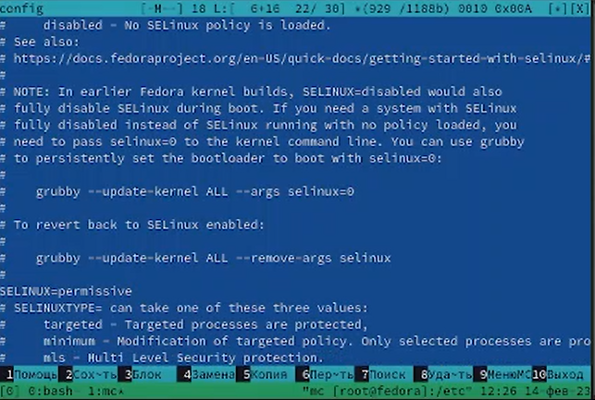

Figure 5: Замена значения SELINUX=enforcing на SELINUX=permissive

# 7 Установка драйверов для VirtualBox

1. Войдите в ОС под заданной вами при установке учётной записью.
2. Нажмите комбинацию Win+Enter для запуска терминала.
3. Переключитесь на роль супер-пользователя.
4. Установите пакет DKMS (рис. 6):

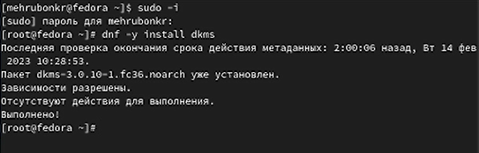

Figure 6: Установка пакета

1. В меню виртуальной машины подключите образ диска дополнений гостевой ОС.
2. Подмонтируйте диск (рис. 7):

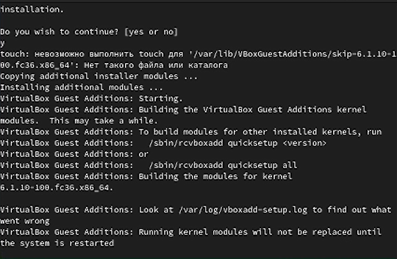

Figure 7: Подмонтирование

# 8 Настройка раскладки клавиатуры

1. Войдите в ОС под заданной вами при установке учётной записью.
2. Нажмите комбинацию Win+Enter для запуска терминала.
3. Запустите терминальный мультиплексор tmux:
4. Переключитесь на роль супер-пользователя:
5. Отредактируйте конфигурационный файл /etc/X11/xorg.conf.d/00-keyboard.conf (рис. 8):

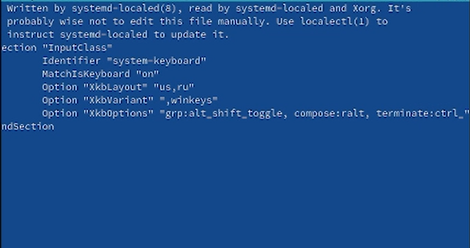

Figure 8: Редактирование конфигурационного файла

# 9 Установка программного обеспечения для создания документации

# 10 pandoc

1. Установим pandoc и необходимые расширения (рис. 9):

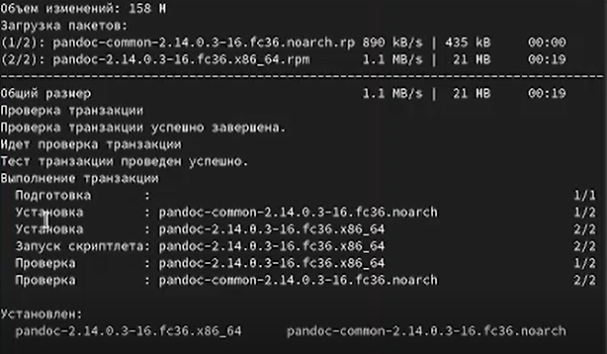

Figure 9: установка pandoc

# 11 texlive

1. Установим дистрибутив TeXlive (рис. 10):

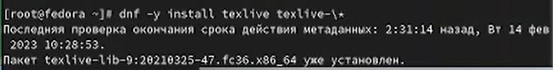

Figure 10: установка TeXlive

# 12 Домашняя работа (рис. 10)

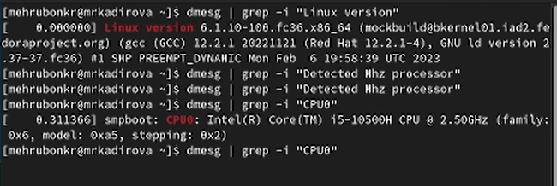

Figure 11: домашняя работа

# 13 Выводы

Мы приобрели практические навыки установки операционной системы на виртуальную машину, настройки минимально необходимых для дальнейшей работы сервисов.

# Список литературы

1. GNU Bash Manual [Электронный ресурс]. Free Software Foundation, 2016. URL: <https://www.gnu.org/software/bash/manual/>.

2. Newham C. [Learning the bash Shell: Unix Shell Programming](http://www.amazon.com/Learning-bash-Shell-Programming-Nutshell/dp/0596009658). O’Reilly Media, 2005. 354 с.

3. Zarrelli G. Mastering Bash. Packt Publishing, 2017. 502 с.

4. Robbins A. [Bash Pocket Reference](https://www.ncbi.nlm.nih.gov/pubmed/25246403). O’Reilly Media, 2016. 156 с.

5. Таненбаум Э. Архитектура компьютера. 6-е изд. СПб.: Питер, 2013. 874 с.

6. Таненбаум Э., Бос Х. Современные операционные системы. 4-е изд. СПб.: Питер, 2015. 1120 с.